MODELO

página 1, cubierta

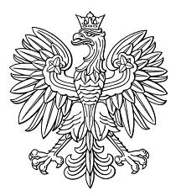

TÍTULO UNIVERSITARIO OFICIAL
QUE ACREDITA LOS ESTUDIOS
DE PRIMER CICLO

EXPEDIDO EN
LA REPÚBLICA DE POLONIA

(COPIA)

MODELO
página 2, izquierda interior (guarda) página 3, derecha

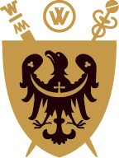
UNIWERSYTET MEDYCZNY
IM. PIASTÓW ŚLĄSKICH WE WROCŁAWIU
…….………………………………….……………………………
(nombre de la unidad organizativa básica)

TÍTULO UNIVERSITARIO OFICIAL QUE ACREDITA LOS ESTUDIOS DE PRIMER CICLO

curso.......................................................................................................
área de enseñanza......................................................................................
perfil de enseñanza.........................................................................................
régimen ……………………………………………………………………...
resultado .......................................................................................................
y la obtención, en el día.......................................................................................
del título profesional ..........................................................................................

Sello
Decano Oficial Rector
……………………….. de la Universidad ................................
(sello personal y firma) (sello personal y firma)

Wrocław, el …...............................

PRK VI
Cualificación completa, nivel sexto
del Marco Polaco de Cualificación

fotografía
45x65 mm

Sello oficial de la Universidad

D./Dña...........................................................................................
(nombre/nombres y apellido)
Fecha de nacimiento.............................................................................
Lugar de nacimiento.......................................................................

………………….....................
(firma del titular)

Número.......................................................................

página 4, lewa página 5, prawa

Yo, el abajo firmante traductor jurado de la lengua española Cezary Długosz, inscrito en la lista de traductores jurados del Ministro de Justicia de la República de Polonia con el nº TP/5122/05, certifico la conformidad de esta traducción con el documento original hecho en la lengua polaca.
Szczecin, 27.10.2017
Protocolo: 1337/2017

